СМОЛЕНСКАЯ ОБЛАСТЬ

УГРАНСКИЙ ОКРУЖНОЙ СОВЕТ ДЕПУТАТОВ

Р Е Ш Е Н И Е

от 25 марта 2025 года № 28

Об утверждении Положения о Почетном звании «Почетный гражданин Угранского муниципального округа Смоленской области»

Руководствуясь Уставом муниципального образования «Угранский муниципальный округ» Смоленской области, Угранский окружной Совет депутатов
РЕШИЛ:

- Утвердить прилагаемое Положение о Почетном звании «Почетный гражданин Угранского муниципального округа Смоленской области».
- Признать утратившим силу решение Угранского районного Совета депутатов от 23.06.2020 года №22 «Об утверждении Положения о присвоении звания «Почетный гражданин муниципального образования «Угранский район» Смоленской области».
3. Настоящее решение опубликовать в газете «Искра» и разместить на официальном сайте Администрации муниципального образования «Угранский муниципальный округ» Смоленской области в информационно-телекоммуникационной сети «Интернет».
4. Настоящее решение вступает в силу после даты его опубликования.

Глава муниципального образования «Угранский муниципальный округ» Смоленской области  ___________________ Н.С.Шишигина | Председатель Угранского окружного Совета депутатов  _____________________ А.И.Сыргий

УТВЕРЖДЕНО
решением Угранского окружного Совета депутатов
от 25.03.2025 года № 28

ПОЛОЖЕНИЕ

о почетном звании «Почетный гражданин Угранского муниципального округа Смоленской области»

Настоящее Положение устанавливает статус, порядок присвоения почетного звания «Почетный гражданин Угранского муниципального округа Смоленской области», права и меры социальной поддержки Почетного гражданина Угранского муниципального округа Смоленской области.

- Общие положения

1.1. Почетное звание «Почетный гражданин Угранского муниципального округа Смоленской области» является в муниципальном образовании «Угранский муниципальный округ» Смоленской области высшей формой поощрения за выдающиеся заслуги в государственном и муниципальном управлении, защите прав человека, укреплении мира, развитии экономики, производства, строительства, в науке, технике, культуре, искусстве, воспитании и образовании, здравоохранении, благотворительной и иной общественно полезной деятельности, направленной на достижение экономического, социального и культурного благополучия муниципального образования «Угранский муниципальный округ» Смоленской области, а также за вклад в дело защиты Отечества, за мужество, героизм и самоотверженность, проявленные при обеспечении охраны общественного порядка, общественной безопасности и борьбе с преступностью на территории муниципального образования «Угранский муниципальный округ» Смоленской области, за личный вклад в спасение жизни и сохранение здоровья граждан, проявленные милосердие, чуткость, внимание к нуждающимся в медицинской, социальной, психологической помощи и реабилитации, за вклад в работу по патриотическому воспитанию молодежи, проявление патриотизма в общественной, служебной, военной и трудовой деятельности, возрождение и сохранение культурных традиций, за высокое профессиональное мастерство и многолетний добросовестный труд и иную деятельность, способствующую всестороннему развитию муниципального образования «Угранский муниципальный округ» Смоленской области как муниципального образования.
1.2. Почетное звание «Почетный гражданин Угранского муниципального округа Смоленской области» (далее также - Почетное звание) присваивается гражданам Российской Федерации, постоянно проживающим на территории муниципального образования «Угранский муниципальный округ» Смоленской области.
В исключительных случаях, за особые заслуги перед муниципальным образованием «Угранский муниципальный округ» Смоленской области, Почетное звание может быть присвоено гражданам Российской Федерации, не проживающим на территории муниципального образования «Угранский муниципальный округ» Смоленской области, иностранным гражданам и лицам без гражданства.
1.3. Присвоение Почетного звания приурочивается к празднованию памятных дат в муниципальном образовании «Угранский муниципальный округ» Смоленской области.
1.4. Почетное звание может быть присвоено лицу, указанному в пункте 1.2 раздела 1 настоящего Положения, посмертно.

- Порядок присвоения почетного звания «Почетный гражданин Угранского муниципального округа Смоленской области»

2.1. Почетное звание «Почетный гражданин Угранского муниципального округа Смоленской области» присваивается на основании распоряжения Главы муниципального образования «Угранский муниципальный округ» Смоленской области по согласованию с Угранским окружным Советом депутатов.
Угранский окружной Совет депутатов осуществляет согласование вопроса о присвоении почетного звания «Почетный гражданин Угранского муниципального округа Смоленской области» посредством принятия соответствующего решения о присвоении Почетного звания.
2.2. Ходатайства о присвоении почетного звания «Почетный гражданин Угранского муниципального округа Смоленской области» (далее - ходатайства) могут подавать:
- организации, расположенные на территории муниципального образования «Угранский муниципальный округ» Смоленской области, независимо от их организационно-правовых форм и форм собственности (далее - организации);
- общественные объединения, осуществляющие деятельность на территории муниципального образования «Угранский муниципальный округ» Смоленской области;
- органы местного самоуправления муниципального образования «Угранский муниципальный округ» Смоленской области;
- органы государственной власти Смоленской области, лица, замещающие государственные должности Смоленской области.
2.3. Ходатайства составляются по форме, установленной приложением № 1 к настоящему Положению.
К ходатайству прилагаются следующие документы:
- характеристика лица, указанного в пункте 1.2 раздела 1 настоящего Положения, представляемого к присвоению Почетного звания, содержащая конкретное описание достижений и заслуг, служащих основанием для присвоения Почетного звания, заверенная подписью руководителя и печатью (при наличии);
- кадровая справка о лице, указанному в пункте 1.2 раздела 1 настоящего Положения, представляемом к присвоению Почетного звания, заверенная подписью работника кадровой службы и печатью (при осуществлении гражданином трудовой деятельности).
Кандидатура, представляемая к присвоению Почетного звания трудовым коллективом организации, подлежит рассмотрению на общем собрании трудового коллектива организации, возбудившего ходатайство, что подтверждается соответствующим протоколом (выпиской из протокола) общего собрания трудового коллектива.
2.4. Ходатайство вносится в Администрацию муниципального образования «Угранский муниципальный округ» Смоленской области (далее также – Администрация) не позднее чем за два месяца до планируемой даты присвоения лицу, указанному в пункте 1.2 раздела 1 на стоящего Положения, Почетного звания и передается на рассмотрение в орган, уполномоченный по вопросам награждения наградами и присвоения почетных званий, определенный правовым актом Администрации муниципального образования «Угранский муниципальный округ» Смоленской области (далее - уполномоченный орган).
2.5. Ходатайство согласовывается в письменной форме с заместителем Главы муниципального образования «Угранский муниципальный округ» Смоленской области, курирующим вопросы соответствующих направлений деятельности (в соответствии с распределением обязанностей). Процедура согласования осуществляется уполномоченным органом.
2.6. Ходатайство подлежит рассмотрению Главой муниципального образования «Угранский муниципальный округ» Смоленской области в месячный срок со дня внесения ходатайства.
2.7. Копии ходатайства и прилагаемых к нему документов направляются на рассмотрение в Угранский окружной Совет депутатов вместе с соответствующим представлением Главы муниципального образования «Угранский муниципальный округ» Смоленской области о присвоении лицу, указанному в пункте 1.2 раздела 1 настоящего Положения, Почетного звания. Указанное представление рассматривается на ближайшем заседании Угранского окружного Совета депутатов.
2.8. Если Главой муниципального образования «Угранский муниципальный округ» Смоленской области принято решение об отказе в удовлетворении ходатайства, то представление о присвоении Почетного звания в Угранский окружной Совет депутатов не вносится.
2.9. Председатель Угранского окружного Совета депутатов и Глава муниципального образования «Угранский муниципальный округ» Смоленской области вправе лично инициировать вопрос о присвоении лицу, указанному в пункте 1.2 раздела 1 настоящего Положения, Почетного звания, направив соответствующее представление на рассмотрение в Угранский окружной Совет депутатов.
2.10. Угранский окружной Совет депутатов, рассмотрев представление Главы муниципального образования «Угранский муниципальный округ» Смоленской области или председателя Угранского окружного Совета депутатов о присвоении Почетного звания, принимает решение о присвоении Почетного звания. Решение Угранского окружного Совета депутатов об отказе в удовлетворении ходатайства не оформляется.
2.11. Глава муниципального образования «Угранский муниципальный округ» Смоленской области после принятия Угранским окружным Советом депутатов решения о присвоении Почетного звания издает распоряжение Главы муниципального образования «Угранский муниципальный округ» Смоленской области о присвоении лицу, указанному в пункте 1.2 раздела 1 настоящего Положения, Почетного звания.
Подготовку проекта указанного распоряжения осуществляет специалист муниципальной службы и кадров Администрации муниципального образования «Угранский муниципальный округ» Смоленской области.
2.12. О результате рассмотрения ходатайства уведомляется инициатор его возбуждения специалистом муниципальной службы и кадров Администрации.
2.13. При принятии Главой муниципального образования «Угранский муниципальный округ» Смоленской области или Угранским окружным Советом депутатов решения об отказе в удовлетворении ходатайства повторное ходатайство по той же кандидатуре о присвоении Почетного звания может возбуждаться не ранее чем через год после принятия указанного решения.

- Порядок вручения почетного звания «Почетный гражданин Угранского муниципального округа Смоленской области» и меры социальной поддержки Почетных граждан Угранского муниципального округа Смоленской области

3.1. Лица, указанные в пункте 1.2 раздела 1 настоящего Положения, удостоенные Почетного звания, приглашаются в качестве почетных гостей на торжественные мероприятия, проводимые органами местного самоуправления муниципального образования «Угранский муниципальный округ» Смоленской области.
3.2. Лицам, указанным в пункте 1.2 раздела 1 настоящего Положения, удостоенным Почетного звания «Почетный гражданин Угранского муниципального округа Смоленской области», предоставляется единовременная денежная выплата в размере 5 000 (Пяти тысяч) рублей.
3.3. Лицам, указанным в пункте 1.2 раздела 1 настоящего Положения, удостоенным Почетного звания, вручаются диплом о присвоении Почетного звания «Почетный гражданин Угранского муниципального округа Смоленской области» (далее - диплом), нагрудный знак «Почетный гражданин Угранского муниципального округа Смоленской области» (далее - нагрудный знак) и удостоверение «Почетный гражданин Угранского муниципального округа Смоленской области» (далее - удостоверение).
3.4. Лица, указанные в пункте 1.2 раздела 1 настоящего Положения, удостоенные Почетного звания, пользуются правом:
- бесплатной годовой подписки на газету «Искра»;
- бесплатного проезда при осуществлении регулярных перевозок пассажиров на автомобильном транспорте по муниципальным маршрутам регулярных перевозок на территории муниципального образования «Угранский муниципальный округ» Смоленской области по регулируемым тарифам (при предъявлении удостоверения).
3.5. Диплом и удостоверение подписываются Главой муниципального образования «Угранский муниципальный округ» Смоленской области, подпись которого заверяется гербовой печатью Администрации муниципального образования «Угранский муниципальный округ» Смоленской области.
3.6. Диплом, нагрудный знак и удостоверение вручаются Главой муниципального образования «Угранский муниципальный округ» Смоленской области либо председателем Угранского окружного Совета депутатов не позднее одного месяца со дня вступления в силу соответствующего решения Угранского окружного Совета депутатов о присвоении Почетного звания.
При невозможности вручения диплома, нагрудного знака и удостоверения Главой муниципального образования «Угранский муниципальный округ» Смоленской области либо председателем Угранского окружного Совета депутатов диплом, нагрудный знак и удостоверение вручаются лицу, указанному в пункте 1.2 раздела 1 настоящего Положения, иным лицом по поручению Главы муниципального образования «Угранский муниципальный округ» Смоленской области.
3.7. Диплом, нагрудный знак и удостоверение вручаются лицам, указанным в пункте 1.2 раздела 1 настоящего Положения, удостоенным Почетного звания, лично в обстановке торжественности и гласности.
При наличии уважительной причины, по которой невозможно личное присутствие лица, указанного в пункте 1.2 раздела 1 настоящего Положения, удостоенного Почетного звания, диплом, нагрудный знак и удостоверение могут быть переданы его представителю.
3.8. При посмертном присвоении Почетного звания, а также в случае смерти лица, указанного в пункте 1.2 раздела 1 настоящего Положения, удостоенного Почетного звания, диплом, нагрудный знак и удостоверение передаются наследникам или близким родственникам умершего.
3.9. Правовые акты о присвоении Почетного звания подлежат обнародованию на сайте Администрации муниципального образования «Угранский муниципальный округ» Смоленской области в информационно-телекоммуникационной сети «Интернет».
3.10. Оформление дипломов, удостоверений и регистрацию лиц, указанных в пункте 1.2 раздела 1 настоящего Положения, удостоенных Почетного звания, осуществляет специалист муниципальной службы и кадров Администрации муниципального образования «Угранский муниципальный округ» Смоленской области.
3.11. Изготовление нагрудных знаков, бланков дипломов, удостоверений по формам, установленным приложениями № 2 - 4 к настоящему Положению, их учет и хранение осуществляются специалистом муниципальной службы и кадров Администрации.
3.12. Фамилии, имена и отчества лиц, указанных в пункте 1.2 раздела 1 настоящего Положения, удостоенных Почетного звания, вносятся в Книгу Почета муниципального образования «Угранский муниципальный округ» Смоленской области (далее также – Книга Почета) в хронологическом порядке.
Ведение Книги Почета муниципального образования «Угранский муниципальный округ» Смоленской области осуществляет специалист муниципальной службы и кадров Администрации.
3.13. Информация о лицах, указанных в пункте 1.2 раздела 1 настоящего Положения, удостоенных Почетного звания, размещается на специальных стендах в здании Администрации, оформление которых осуществляется специалистом муниципальной службы и кадров Администрации.
3.14. Нагрудный знак носится на левой стороне груди и располагается ниже государственных наград Российской Федерации.
3.15. Лишение Почетного звания допускается в случае осуждения лица, указанного в пункте 1.2 раздела 1 настоящего Положения, удостоенного Почетного звания, на основании вступившего в законную силу приговора суда.
3.16. Лишение Почетного звания производится Главой муниципального образования «Угранский муниципальный округ» Смоленской области по согласованию с Угранским окружным Советом депутатов и оформляется распоряжением Главы муниципального образования «Угранский муниципальный округ» Смоленской области и решением Угранского окружного Совета депутатов.
Если в отношении лица, указанного в пункте 1.2 раздела 1 настоящего Положения, удостоенного Почетного звания, принято решение о лишении его Почетного звания, диплом, нагрудный знак, удостоверение, врученные ему, подлежат возврату специалисту муниципальной службы и кадров Администрации.
В Книге Почета делается отметка о лишении лица, указанного в пункте 1.2 раздела 1 настоящего Положения, удостоенного Почетного звания, Почетного звания.
3.17. Лицо, указанное в пункте 1.2 раздела 1 настоящего Положения, удостоенное Почетного звания, лишенное Почетного звания, утрачивает право на меры поддержки, установленные пунктами 3.4 раздела 3 настоящего Положения.
3.18. Глава муниципального образования «Угранский муниципальный округ» Смоленской области по согласованию с Угранским окружным Советом депутатов может восстановить гражданина в правах на Почетное звание по его письменному заявлению в случае его реабилитации по решению суда.
3.19. Восстановление прав гражданина на Почетное звание производится распоряжением Главы муниципального образования «Угранский муниципальный округ» Смоленской области и решением Угранского окружного Совета депутатов.
3.20. После вступления в силу правовых актов органов местного самоуправления муниципального образования «Угранский муниципальный округ» Смоленской области о восстановлении гражданина в правах на Почетное звание, гражданину, восстановленному в правах на Почетное звание, возвращаются диплом, нагрудный знак и удостоверение.
3.21. Финансирование расходов, связанных с изготовлением дипломов, удостоверений, нагрудных знаков, с реализацией мер социальной поддержки, предусмотренных настоящим Положением, осуществляется за счет средств бюджета муниципального образования «Угранский муниципальный округ» Смоленской области.

Приложение № 1

к Положению о Почетном звании «Почетный гражданин Угранского муниципального округа Смоленской области»

форма
В Администрацию муниципального образования «Угранский муниципальный округ» Смоленской области

ХОДАТАЙСТВО
о присвоении гражданину Почетного звания «Почетный гражданин Угранского муниципального округа Смоленской области»

_________________________________________________________________________
(полное наименование организации, расположенной на территории муниципального образования «Угранский муниципальный округ» Смоленской области, общественного объединения, осуществляющего деятельность на территории муниципального образования «Угранский муниципальный округ» Смоленской области, органа местного самоуправления муниципального образования «Угранский муниципальный округ» Смоленской области, органа государственной власти Смоленской области, государственной должности Смоленской области)
ходатайствует о присвоении Почетного звания «Почетный гражданин Угранского муниципального округа Смоленской области» _____________________________
__________________________________________________________________
(Ф.И.О. лица, представляемого к присвоению Почетного звания «Почетный гражданин Угранского муниципального округа Смоленской области», его основное место работы или службы, занимаемая им должность (в случае отсутствия основного места работы или службы - род занятий)
__________________________________________________________________
за_________________________________________________________________
(конкретное описание достижений и заслуг лица, представляемого к присвоению Почетного звания «Почетный гражданин Угранского муниципального округа Смоленской области», служащих
основанием для присвоения Почетного звания «Почетный гражданин Угранского муниципального округа Смоленской области»)
__________________________________________________________________ .

Приложение:

Руководитель _________ _________________ (подпись) (инициалы и фамилия)
М.П.

СОГЛАСОВАНО
Заместитель Главы муниципального
образования «Угранский муниципальный округ»
Смоленской области
_________ ____________________
(подпись) (инициалы и фамилия)
М.П.

Приложение № 2
к Положению о Почетном звании «Почетный гражданин Угранского муниципального округа Смоленской области»

Образец
нагрудного знака «Почетный гражданин Угранского муниципального округа Смоленской области»

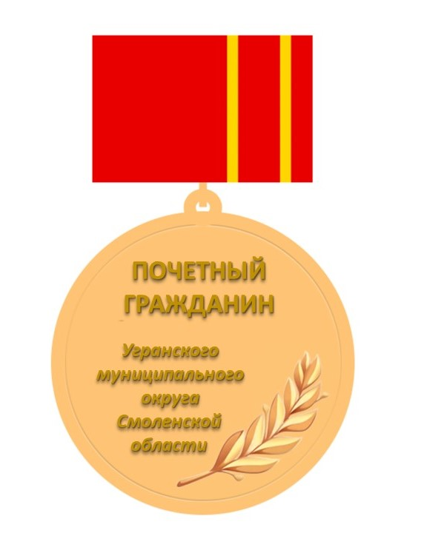

Описание
нагрудного знака «Почетный гражданин Угранского муниципального округа Смоленской области»

Нагрудный знак «Почетный гражданин Угранского муниципального округа Смоленской области» представляет собой круг диаметром 33 мм цвета бронзы. По краям круга – узкий выпуклый рант. На лицевой стороне знака в центре расположена выпуклая надпись «Почетный гражданин Угранского муниципального округа Смоленской области», в правой части под надписью выполнено изображение лавровой ветви.
Нагрудный знак «Почетный гражданин Угранского муниципального округа Смоленской области» с помощью ушка и кольца крепится к колоде шириной 24 мм и высотой 16 мм, которая выполнена в цвете флага Смоленской области, покрытого цветной эмалью и заключенного в прямоугольник цвета бронзы. Колодка на оборотной стороне имеет булавку для крепления знака к одежде.
Нагрудный знак, колодка и кольцо изготавливаются из медно-никелевого сплава.
Нагрудный знак «Почетный гражданин Угранского муниципального округа Смоленской области» носится на левой стороне груди и располагается ниже государственных наград Российской Федерации.

Приложение № 3

к Положению о Почетном звании «Почетный гражданин Угранского муниципального округа Смоленской области»

Образец
Диплома о присвоении Почетного звания «Почетный гражданин Угранского муниципального округа Смоленской области»
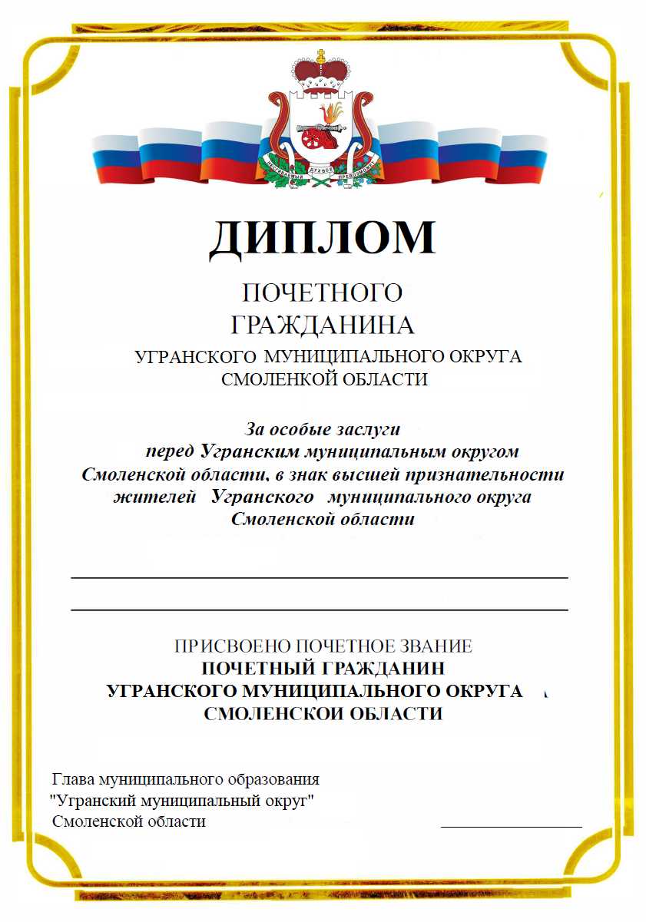

Приложение № 4

к Положению о Почетном звании «Почетный гражданин Угранского муниципального округа Смоленской области»

Образец
удостоверения «Почетный гражданин Угранского муниципального округа Смоленской области»

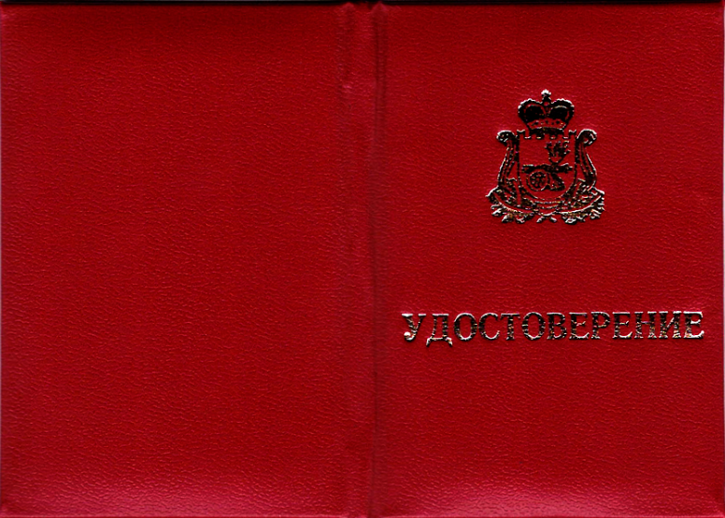

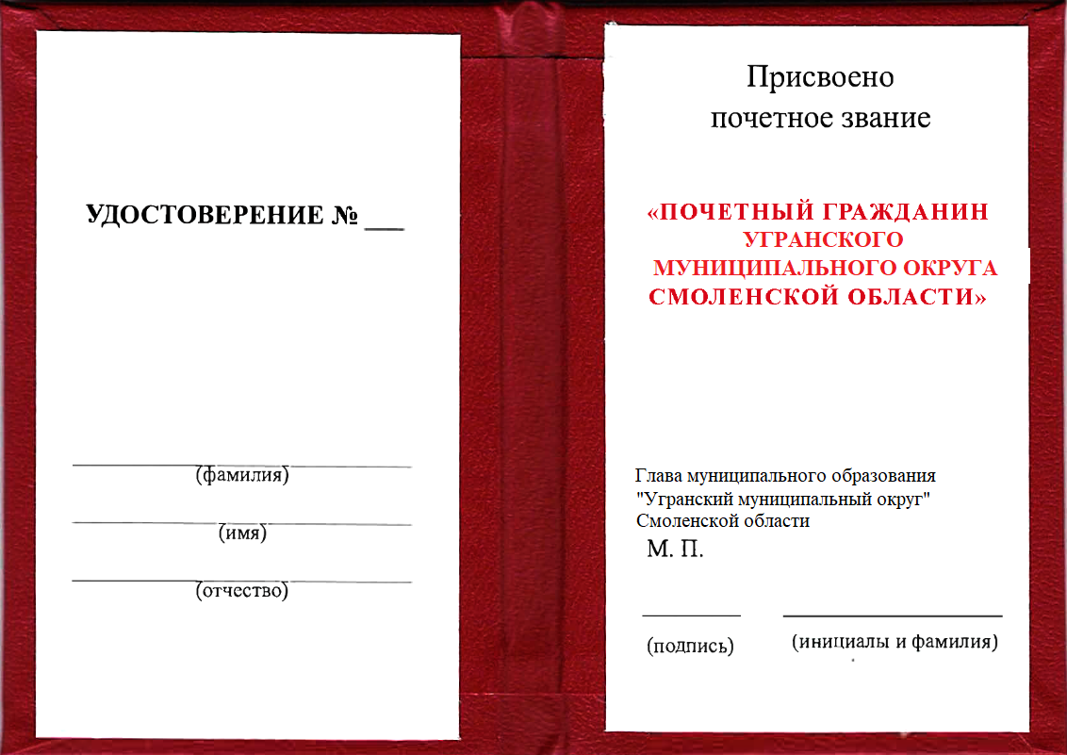

Описание
удостоверения «Почетный гражданин Угранского муниципального округа Смоленской области»

Бланк удостоверения представляет собой двухстраничную книжку из бумаги, наклеенной на плотное, складывающееся пополам основание, обтянутое бумвинилом темно-красного цвета.
Размеры сложенного бланка удостоверения – 65×100 мм.
На обложке вверху располагается изображение герба Смоленской области, ниже - надпись: «УДОСТОВЕРЕНИЕ», при этом изображение герба и надпись выполняются тиснением с позолотой.
На левой странице внутреннего разворота удостоверения в центре размещается фоновое изображение нагрудного знака, поверх которого вверху располагается надпись: «УДОСТОВЕРЕНИЕ № ___», под ней каллиграфическим почерком вписываются тушью фамилия, имя и отчество гражданина, удостоенного Почетного звания «Почетный гражданин Угранского муниципального округа Смоленской области».
На правой странице внутреннего разворота удостоверения вверху в две строки располагается надпись: «Присвоено почетное звание», ниже в четыре строки - надпись прописными буквами красного цвета: «ПОЧЕТНЫЙ ГРАЖДАНИН УГРАНСКОГО МУНИЦИПАЛЬНОГО ОКРУГА СМОЛЕНСКОЙ ОБЛАСТИ».
Ниже слева располагается надпись: «Глава муниципального образования «Угранский муниципальный округ» Смоленской области», справа - место для подписи Главы муниципального образования «Угранский муниципальный округ» Смоленской области с указанием его инициалов и фамилии.
Подпись Главы муниципального образования «Угранский муниципальный округ» Смоленской области заверяется гербовой печатью Администрации муниципального образования «Угранский муниципальный округ» Смоленской области.

